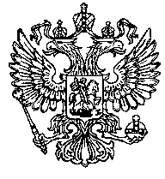
Муниципальное общеобразовательное учреждение
«Туринская средняя общеобразовательная школа - интернат»

Эвенкийского муниципального района

Красноярского края
п.г.т. Тура

Состав Управляющего Совета

1. Биланин Виктор Николаевич - председатель
2. Гутарева Любовь Наумовна – секретарь, библиотекарь школы-интерната

Комиссия по правовым и финансовым вопросам
3. Макеева Людмила Викторовна, от родителей
4. Инешин Сергей Викторович, учащийся 10 класса
5. Румянцева Людмила Антоновна, учитель
6. Фаркова Татьяна Иннокентьевна, заместитель начальник Управления образования, представитель учредителя

Комиссия по образовательной деятельности
7. Еремина Вера Васильевна, директор
8. Комбагир Анжела Львовна, учащаяся 11 класса
9. Увачан Елена Владимировна – от родителей
10. Увачан Станислав Игоревич - представитель общественной организации «Арун»

Комиссия по воспитательной работе

11. Ботулу Валерия Витальевна, учащаяся 9б класса
12. Вильнис Галина Александровна – от родителей
13. Тихомирова Любовь Павловна, воспитатель
14. Каплина Галина Николаевна, от родителей

